P3000M-V3全千兆POE交换机
产品概述
P3000M-V3全千兆管理型POE交换机，可支持8/16/24个POE端口，所有POE端口符合IEEE802.3af/at标准，并支持光纤上行。可通过网线为无线AP、网络摄像头、网络电话机、掌上电脑等POE终端设备供电，传送距离可达100m，安装简单，即插即用。非常适合无线城市、安防监控等行业使用。

产品外观
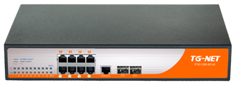 | P3010M-8POE-150W  8个10/100/1000M电口(8个POE口）；  2个千兆SFP光口；  1个Console管理口；  IEEE 802.3af/at标准；  总功率150W； | 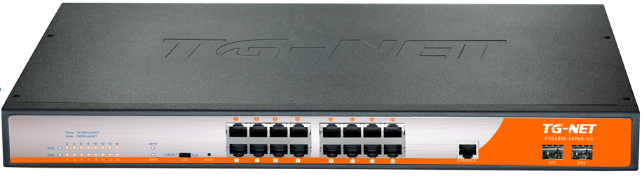 | P3018M-16POE-300W-V3  16个10/100/1000M电口（16个POE口）；  2个千兆SFP光口；  1个Console管理口；  IEEE 802.3af/at标准；  总功率300W；
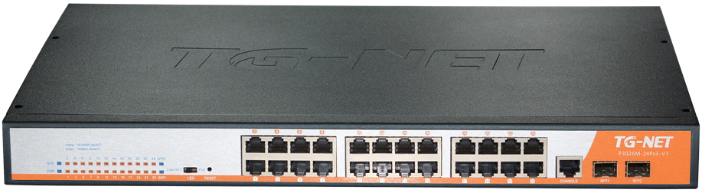 | P3026M-24POE-450W-V3  24个10/100/1000M电口（24个POE口）；  2个千兆SFP光口；  1个Console管理口；  IEEE 802.3af/at标准；  总功率450W；

产品特点
- 支持全端口满载IEEE802.3af供电；
- P3010M-8POE-150W最大支持8口af/15.4W 输出或4口at/30W输出；
- P3018M-16POE-300W-V3最大支持16口af/15.4W 输出或9口at/30W输出；
- P3026M-24POE-450W-V3最大支持24口af/15.4W 输出或14口at/30W输出；
- 支持IEEE802.3at(30W)标准，兼容IEEE802.3af(15.4W)的受电设备（PD）；
- 支持POE端口优先供电，保证某些终端必须优先供电；
- 支持POE端口智能诊断，保证终端设备异常时，POE端口智能重启，达到异常自愈功能。
- 支持端口定时关闭供电功能，同时支持端口定时开启供电功能，保证POE端口需要供电时供电，供电效率最大化节能环保。
- 能自动检测识别符合IEEE 802.3at及IEEE802.3af标准的受电设备；
- 先进的自感知算法只为IEEE 802.3af/at标准的终端设备供电，不需去担心会损坏私有标准的POE或非POE设备；
- 网线供电传输距离最长可达100米，可灵活扩展网络而不受电力线布局限制，轻松将无线AP、网络摄像头等终端设备挂在墙壁高处或天花板上；
- 具有高安全性防电源突波设计；
- 具备短路保护作用，当有大的电流和其它电力故障时，它将启动短路功能切断供电，防止烧坏设备并可避免由线路故障或安装错误引起的网络故障；
- 节能环保，支持自动待机模式和线缆长度侦测功能，即端口未连接时自动待机节省能源，网线长度小于10米时，提供更低的传输功率；
- 支持WEB管理，可以简单方便的配置交换机相关功能项；另提供Console口、Telnet、SNMP等多种管理方式，为网络维护提供保障。
- 支持TG云盒子、云端、手机端集中管理，便于网络维护；

产品规格
项目 | P3010M-8POE-150W | P3018M-16POE-300W-V3 | P3026M-24POE-450W-V3
固定端口 | 8个10/100/1000M POE口 | 16个10/100/1000M POE口 | 24个10/100/1000M POE口
固定端口 | 2个千兆SFP光口 | 2个千兆SFP光口 | 2个千兆SFP光口
Console管理口 | 1个 | 1个 | 1个
复位键 | 无 | 1个 | 1个
供电标准 | IEEE802.3af/at
最高输出功率 | 30W
总功率 | 150W | 300W | 450W
POE脚位 | 1/2(+)，3/6(-)；
交换容量 | 128Gbps | 256Gbps
转发模式 | 全线速存储转发
转发速率 | 10M：14880pps/port
转发速率 | 100M：148809pps/port
转发速率 | 1000M：1488095pps/port
工作温度 | -20~60°C
存储温度 | -40~70°C
工作湿度 | 10%～90%无凝结
存储湿度 | 5%～95%无凝结
外观尺寸 | 280（L）*180(W)*44(H)mm | 440（L）×285(W)44.5(H)㎜
输入电源 | AC：110～240V/50～60Hz/150W | AC：110～240V/50～60Hz/300W | AC：110～240V/50～60Hz/450W
整机重量 | <2Kg | <8Kg | <10Kg
LED指示灯 | Power，Link/Act，POE Status
节能环保 | 符合国际“EEE”环保节能标准

业务特性
项目 | P3010M-8POE-150W | P3018M-16POE-300W-V3 | P3026M-24POE-450W-V3
支持协议标准 | IEEE 802.3af，以太网供电POE标准；
支持协议标准 | IEEE 802.3at，以太网供电POE+标准；
支持协议标准 | IEEE 802.3u，快速以太网标准；
支持协议标准 | IEEE 802.3ab，千兆以太网标准；
支持协议标准 | IEEE 802.3z，千兆以太网光纤标准；
支持协议标准 | IEEE 802.3ad，链路聚合协议；
支持协议标准 | IEEE 802.3x，全双工以太网数据链路层流控；
支持协议标准 | IEEE 802.3az，EEE高效节能以太网标准；
MAC地址 | 支持8K MAC地址表；
MAC地址 | 支持自动更新，双向学习；
VLAN | 支持基于端口VLAN；
VLAN | 最多支持4K 个VLAN；
VLAN | 支持802.1Q标准 VLAN；
生成树 | 支持STP生成树协议；
生成树 | 支持RSTP快速生成树协议；
端口汇聚 | 支持8组汇聚，每组最多支持8个端口
端口镜像 | 支持收发双向的端口镜像；
环路保护 | 支持环路保护功能，实时监测、迅速报警、精准定位、智能阻塞、自动恢复；
端口隔离 | 支持下行端口相互隔离，同时都能与上行口通信；
端口流控 | 支持半双工基于背压式控制；
端口流控 | 支持全双工基于PAUSE帧；
端口限速 | 支持基于端口的输入/输出带宽管理；
组播控制 | 支持IGMPv1/2/3和MLDv1/2 Snooping，
DHCP | 支持DHCP Snooping；
风暴抑制 | 所有端口支持基于带宽调节、风暴过滤的风暴抑制(包括未知单播、多播、未知多播、广播类型的风暴)
安全特性 | 防攻击控制，防止如Land攻击、Blat攻击、Ping攻击；
安全特性 | 支持基于端口的MAC绑定；
QOS | SP（Strict Priorty），严格优先级轮转算法；
QOS | WFQ (Weighted Fair Queuing)加权公平排队；
QOS | WRR (Weighted Round Robin)，加权优先级轮转算法；
QOS | 802.1p端口队列优先级算法；
QOS | Differentiated Service，区分式服务；
POE | 支持端口供电优先级管理；
POE | 支持端口智能重启；
POE | 支持端口定时供电；
物理介质 | 10/100Base-TX：3/4/5类双绞线，支持最大传输距离100m
物理介质 | 1000Base-T：5类双绞线，支持最大传输距离100m
物理介质 | 1000Base-SX：波长850nm的光纤，支持最大传输距离550m
物理介质 | 1000Base-LX：波长1310nm或1550nm的光纤，支持最大传输距离80km
网线线序 | 支持Auto-MDIX功能，自动识别直通网线和交叉网线
协商模式 | 端口支持自动协商功能（自协商传输速率和双工模式）
系统维护 | 支持检测网线的联通性
系统维护 | 支持升级包上传；
系统维护 | 支持系统日志查看；
系统维护 | 支持WEB恢复出厂配置；
网络管理 | 支持WEB界面管理；
网络管理 | 支持SNMP V1/V2C管理；
网络管理 | 支持CLI管理；
网络管理 | 支持Telnet管理；
网络管理 | 支持TG云盒子管理；

订购信息
设备名称 | 设备信息
P3010M-8POE-150W | 8个10/100/1000M电口(8个POE口）；2个千兆SFP光口；1个Console管理口；IEEE 802.3af/at标准；总功率150W；
P3018M-16POE-300W-V3 | 16个10/100/1000M电口（16个POE口）；2个千兆SFP光口；1个Console管理口；IEEE 802.3af/at标准；总功率300W；
P3026M-24POE-450W-V3 | 24个10/100/1000M电口（24个POE口）；2个千兆SFP光口；1个Console管理口；IEEE 802.3af/at标准；总功率450W；

联系我们
 | 深圳市万网博通科技有限公司  电话 ：0755-86963722/66/99  传真 ：0755- 86963733  400 ：400-088-7500  网址 ：http://www.tg-net.cn  总部地址 ：深圳市南山区中山园路1001号国际E城E3栋  工厂地址 ：深圳市龙华新区大浪街道浪荣路昱南通科技工业园

